1. Дисциплина Иностранный язык (немецкий)
2. Преподаватель Гой О.В.
3. Название темы: Моя будущая специальность (4 часа) Сопутствующая грамматическая тема «Местоимённое наречие».
4. Изучить тему: Переписать в тетрадь, сделать карточки и выучить слова по теме, перевести текст, выполнить лексические упражнения, написать конспект грамматической темы, выполнить грамматические упражнения.
5. Вопросы по теме:
- Wofür erzieht der Lehrer den Menschen?
- Ist der Lehrer ein Organisator im Unterrichtsprozess?
- Was leitet er?
- Welche Atmosphäre muss in der Klasse herrschen?
- Wen tritt noch der unterrichtende Lehrer?
- Der Lehrer erweitert die Weltanschauung der Schüler. Stimmt das?
- Wie soll der junge Mensch sein?
- Tritt der Lehrer als offizielle Person auf?
- Was macht er dafür?
- Spielt der Lehrer im Unterrichtsprozess wichtige Rolle?

Вопросы для контроля понимания грамматической темы

      - Когда используются местоимённые?
      - Что такое управление глаголов?
      - Какие виды местоимённых наречий существуют?
      - Как образуются вопросительные местоимённые наречия?
      - Как образуются указательные местоимённые наречия?

6. Итоговую работу сдать до 25.03.2020. можно на электронную почту преподавателя goyhelga@gmail.com .

Тема «Mein zukünftiger Beruf»

Упражнения к тексту „Die Rolle des Lehrers im Unterrichtsprozess“

- Переведите следующие сложные существительные, выделите основы:
die Erkenntnistätigkeit, die Hausarbeit, die Arbeitsatmosphäre, die Weltanschauung, die Lehrertätigkeit, die Schülerarbeit, die Wissenschaftskenntnisse.

- Догадайтесь о значении следующих однокоренных слов:
Unterrichten, der Unterricht, der Unterrichter, der unterrichtende Lehrer, der Unterrichtsprozeß

- Выпишите в тетрадь, сделайте карточки, выучите слова и выражения к тексту „Die Rolle des Lehrers im Unterrichtsprozess“.
1.unterrichten – преподавать
2. der Unterrichtsprozess – процесс обучения
3. die Erkenntnisätigkeit –познавательная деятельность
4. die Lehrertätigkeit - деятельность учителя
5. die Voraussetzungen – предпосылки
6. erziehen – воспитывать
7. leiten -руководить
8. schaffen – творить, создавать
9. die schöpferische Atmosphäre –творческая атмосфера
10. herrschen –господствовать
11. das Vorbild in Nachahmung – пример для подражания
12. die Quelle des Wissens und Könnens– источник знаний и умений
13. die Fertigkeit beibringen – прививать навык
14. auftreten - выступать
15. die Fähigkeit - способность
16. die Weltanschauung – мировоззрение
17. die Umwelt –среда, окружение
18. moralisch gefestlich sein – быть морально устойчивым
19. bewerten – оценивать
20. die Qualität –качество (fachlichen und moralischen Qualitäten)
21. sowohl... als auch – как …, так и …

- Вставьте в предложения подходящие по смыслу глаголы под чертой.
- Der Lehrer … den jungen Menschen auf das Leben, auf die Arbeit. 2. Der Lehrer … und die Schüler … . 3. Im Unterrichtsprozess … er die Quelle des Wissens und Könnens. 4. Der Lehrer … die notwendige Atmosphäre in der Klasse. 5. Die Wissenschaftskenntnisse … als Mittel zur Erziehung der jungen Generation. 6. Der Lehrer … die Leistungen der Schüler. 7. Alles im allem … im Unterrichtsprozess eine wichtige Rolle.

Spielen, kontrollieren, dienen, schaffen, sein, lernen, unterrichten, bereiten.

- Переведите следующие предложения на немецкий язык:

- Учитель – это организатор учебного процесса. 2. Он развивает волю характер и моральные качества учеников. 3. В классе должна царить творческая атмосфера. 4. Для того чтобы стать учителем надо много учиться. 5. Это не просто – быть учителем. 6. Чтобы много знать, нужно много читать.

- Переведите текст письменно.
Der Lehrer bereitet den jungen Menschen auf das Leben, auf die Arbeit, auf den Beruf vor. Der Lehrer erzieht den Menschen Zukunft. Die Arbeit des Lehrers ist ein einheitlicher Prozess der Bildung und der Erziehung.

Die Rolle des Lehrers im Unterrichtsprozeß
Gewöhnlich ist man der Ansicht:
Der Lehrer unterrichtet und die Schüler lernen. In Wirklichkeit ist das alles komplizierter. Im Untemchtsprozeß ist der Lehrer ein Organisator. Er leitet die Erkenntnistätigkeit der Kinder. Leitend schafft er die Voraussetzungen für das rationelle und produktive Lernen der Schüler. Der Lehrer leitet sowohl die Organisation der Arbeit in der Klasse als auch die Hausarbeiten. In der Klasse muss eine schöpferische Atmosphäre herrschen. Im Unterrichtsprozeß ist der Lehrer die wichtigste Quelle des Wissens und Könnens. Daher ist der Lehrer in den Augen der Kinder die höchst» Autorität in den Fragen der Wissenschaft und Praxis. E r ist ein Vorbild in Nachahmung. Außerdem ist der Lehrer im Unterrichtsprozeß der zuverlässigste Helfer der Schüler in allen Fragen. Dieses entscheidende Moment ist sehr wichtig.
Der unterrichtende Lehrer tritt auch als Erzieher auf. Der Lehrer schafft eine notwendige Arbeitsatmosphäre und erzieht die Schüler zu einer wissenschaftlichen Weltanschauung, Er
entwickelt ihr Interesse an den Wissenschaften und an der Umwelt, ihren Willen und ihren Charakter sowie ihre fachlichen und moralischen Qualitäten.
Im Unterricht sind die Kenntnisse und Fähigkeiten auf dem Gebiet der Wissenschaft sehr wichtig. Sie dienen auch als Mittel zur Erziehung der jungen Generation. Der junge Mensch soll zielstrebig, aktiv, sachlich und moralisch gefestigt
sein.
Schließlich tritt der Lehrer im Unterrichtsprozeß auch als offizielle Person auf. Er bewertet und kontrolliert die Leistungen der Schüler. Diese Seite der Lehrertätigkeit ist nicht weniger wichtig als alle anderen. Der Lehrer kann ohne Kontrolle und Bewertung der Schülerarbeit auch die eigene Unterrichtsarbeit nicht richtig aufbauen.
Alles in allem spielt der Lehrer im Unterrichtsprozeß eine wichtige Rolle. Ohne ihn ist ein zielstrebiger, organisierter, planmäßiger und rationell gestalteter Unterricht überhaupt nicht möglich.

Texterläuterungen
- der Ansicht sein – придерживаться взгляда,
- alles in allem – в общем и целом

- Ответьте письменно на вопросы к тексту.
- Wofür erzieht der Lehrer den Menschen?
- Ist der Lehrer ein Organisator im Unterrichtsprozess?
- Was leitet er?
- Welche Atmosphäre muss in der Klasse herrschen?
- Wen tritt noch der unterrichtende Lehrer?
- Der Lehrer erweitert die Weltanschauung der Schüler. Stimmt das?
- Wie soll der junge Mensch sein?
- Tritt der Lehrer als offizielle Person auf?
- Was macht er dafür?
- Spielt der Lehrer im Unterrichtsprozess wichtige Rolle?

IIX. Распределите по столбикам глаголы выражающие действия учителя, ученика и совместные действия.
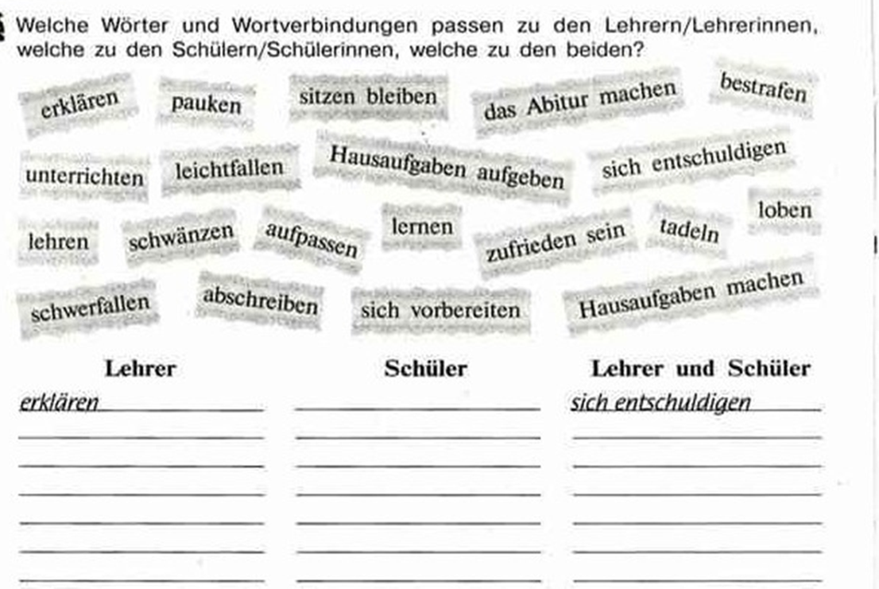

IX.Подготовьте конспект грамматической темы «Местоимённые наречия».
Полезные видео на .youtube Официальный канал ОмГТУ Местоимённые наречия в немецком языке, fröhlich Deutsch Pronominaladverbien (на немецком),

В повседневной речи нам часто приходится использовать сочетания предлогов и местоимений: "о чем", "о ком", "о том", "для чего", "для кого", "для этого". Немецкий язык в этом смысле не исключение.
Для немецкого языка принципиально важно, говорите вы о живом существе или неодушевленном предмете, отсюда и разница.
1. Если мы говорим о человеке, о живом существе, то все как в русском: предлог + соответствующее местоимение.
О ком ты мечтаешь? - Von wem träumst du? Я мечтаю о нём - Ich träume von ihm.
Кого ты ждешь? - Auf wen wartest du? Я жду тебя - Ich warte auf dich.
Нужно отметить, что выбор предлога зависит от управления глагол. Под управлением понимают с каким предлогам и падежом употребляется данный глагол. Так что следует запоминать сочетания глагол+предлог+падеж. Обратите внимание на самые распространённые глаголы в немецком языке с определённым управлением:
Abhängen von D.- зависеть от
Bestehen aus D – состоять из
Denken an D-думать о
Fragen nach D – спрашивать о
Hoffen auf D – надеяться на
Sorgen für D – заботиться о
Sprechen über A. - говорить о
Warten auf A. - ждать чего-либо
Sich interessieren für A. – интересоваться
Sich vorbereiten auf A. – готовиться к
2. Когда речь заходит о предметах неодушевленных, тогда используются "местоименные наречия". Они бывают а) вопросительные (о чем, для чего...) и б) указательные (о том, для того...)
а) Вопросительные местоимённые наречия используются, когда мы задаём вопрос с предлогом. Они образуются при помощи корня WO и нужного предлога:
Sich interessieren für A. – интересоваться
Wofür interessieren Sie sich? - Чем вы интересуетесь?
*если предлог начинается с гласной, как auf и an, то добавляется буква R, чтобы было благозвучнее:

Warten auf A. - ждать чего-либо
Worauf warten Sie? - Чего вы ждете?
б) Указательные местоименные наречия употребляются вместо сочетания предлога и указательного местоимения и указывают на предмет, упомянутый ранее. Для указательного местоимённого наречия мы используем указательную частицу DA и нужный предлог.
Ich interessiere mich dafür, dass... - Я интересуются тем, что...
Ich warte auch darauf. - Я тоже этого жду.
Ich denke auch daran. - Я тоже об этом думаю.
Внимание! С предлогом ohne местоимённые наречия не образуются.

X.Выполните на двойном листочке следующие упражнения.

1. Ответьте на вопросы, раскрыв скобки. Ответы переведите:

Woran nimmst du teil? (die Konferenz) Ich nehme an der Konferenz teil.

1. Womit beschaftigst du dich jetzt? (Pronominaladverbien). 2. Wofur interessierst du dich? (Sport). 3. Wonach fragst du? (das Stipendium). 4. Woran denkst du? (meine Heimat). 5. Worüber verfugt dein College? (neue Einrichtungen). 6. Womit bist du zufrieden? (der neue Computer). 7. Worauf bist du stolz? (mein College, meine Fachschule). 8. Worauf bereitest du dich vor? (die Kontrollarbeit).
2. Задайте вопрос к выделенным словам:
1- Sein Leben besteht nur aus Essen und Schlafen. 2. Wir hoffen auf Ihre Hilfe. 3. Die Polizei sorgt für Ordnung. 4. Wir warten auf den Bus. 5. Er denkt nicht an ihre Meinung.
- Дополните предложения соответствующими вопросительными наречиями:
      - (О чём) fragt dein Nachbar?
      - (Из чего) besteht ein Frühstück?
      - (Чего) wartest du?
      - (Чем) interessierst du?
      - (К чему) bereiten sich die Studenten?

